Maria Mustermann
Musterstraße 123
12345 Musterstadt
maria@mustermann.de
0171 23456789
Steuerberatung Wiesner
Personalabteilung
Straße 123
12345 Musterstadt

Musterstadt, 13.06.2022

Bewerbung als Steuerfachwirtin

Sehr geehrte Damen und Herren,

als Steuerfachwirtin mit langjähriger Berufserfahrung bin ich zurzeit auf der Suche nach einer neuen beruflichen Herausforderung. Ihre Stellenanzeige bei Jobware.de sprach mich direkt an, denn Ihr Anforderungsprofil deckt sich voll und ganz mit meinen Kenntnissen. Außerdem entsprechen Ihr öffentliches Auftreten und das Leitbild Ihrer renommierten Steuerberatung meinen beruflichen Erwartungen. Daher sende ich Ihnen anbei meine Bewerbungsunterlagen.

Bereits seit 15 Jahren bin ich bei der Steuerprüfung Ernst&Steinert tätig. Mein Schwerpunkt liegt auf der Steuerberatung. Ich bin insbesondere für unsere Unternehmenskunden zuständig. Für sie führe ich die Buchhaltung oder bereite Steuererklärungen vor. Dabei ist Diskretion für mich selbstverständlich. Ebenfalls zählen die Rechnungsprüfung und Erstellung von Gutachten zu meinen Tätigkeitsfeldern.

Durch meine mehrjährige Berufspraxis verfüge ich außerdem über wichtige soziale Kompetenzen, wie Teamfähigkeit und Kommunikationsstärke und bin im Umgang mit Kunden sehr geübt. Durch zahlreiche fachbezogene Gespräche besitze ich ein fundiertes Wissen in diversen Bereichen rund um das Thema Steuern. Auch bei schwierigen Kunden ließ ich mich nie einschüchtern. Meine Überzeugungskraft sorgte hier meist für einen positiven Gesprächsverlauf.

Unter Berücksichtigung einer Kündigungsfrist von 3 Monaten stehe ich Ihnen für eine Anstellung zur Verfügung. Meine Gehaltsvorstellung liegt bei einem Bruttojahresgehalt von 35.000 Euro. Gerne erzähle ich Ihnen in einem persönlichen Gespräch mehr über mich und meine Fähigkeiten. Bitte behandeln Sie meine Bewerbung vertraulich.

Mit freundlichen Grüßen

Maria Mustermann

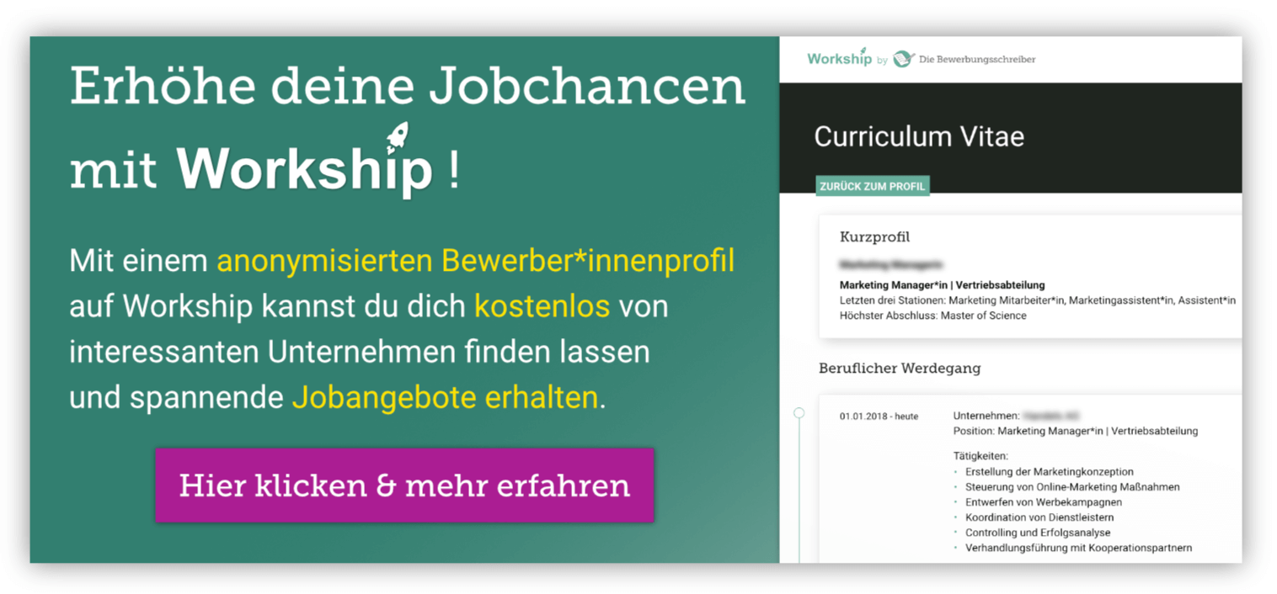
www.die-bewerbungsschreiber.de/workship

